研究セキュリティに関する質問票
【記載要領】
- 本質問票は、内閣府で定める「研究セキュリティの確保に関する取組のための手順書」に沿って、必要な各種取組を実施したか否かを確認するためのものです。
- 本質問票は、NEDOから依頼があった場合にNEDOが定める期限までに、代表法人が回答の上、提出してください。提出にあたっては、各機関（代表法人、共同提案法人及び再委託先等）が実施した「研究セキュリティの自己点検チェックリスト」も併せて提出してください。
- 質問票への回答に関する補足資料（研究者一覧やその他の収集情報等）があれば、必要に応じて提出ください。
- 提出時には本ページ及び青字部分は削除してください。

＜用語の定義＞
代表法人… | 提案の代表として研究開発を行う法人を指す。
共同提案法人… | 代表法人と共同で提案し研究開発を行う法人を指す。
再委託先等… | 委託事業においては代表法人又は共同提案法人からの再委託先・共同実施先となる法人を、補助事業においては代表法人又は共同提案法人からの委託先・共同研究先となる法人を指す。
PI… | 代表法人における研究開発を遂行する際の責任者（委託事業の研究開発責任者又は補助事業の主任研究者）を指す。
Co-PI… | 共同提案法人又は再委託先等における研究開発を遂行する際の責任者（委託事業における研究開発責任者、補助事業における主任研究者）を指す。
研究参画者… | 研究開発に参加する予定の研究者（学生を含み、PI及びCo-PIを除く。）を指す。
学術機関等… | 国内の国公立研究機関、国公立大学法人、大学共同利用機関法人、公立大学、私立大学、高等専門学校並びに国立研究開発法人、独立行政法人、地方独立行政法人及びこれらに準ずる機関を指す。
指針… | 「競争的研究費の適正な執行に関する指針」を指す。
リスト… | 経済産業省の外国ユーザーリスト及び米国の統合スクリーニングリストを指す。
リスト掲載機関… | リストに掲載されている機関を指す。
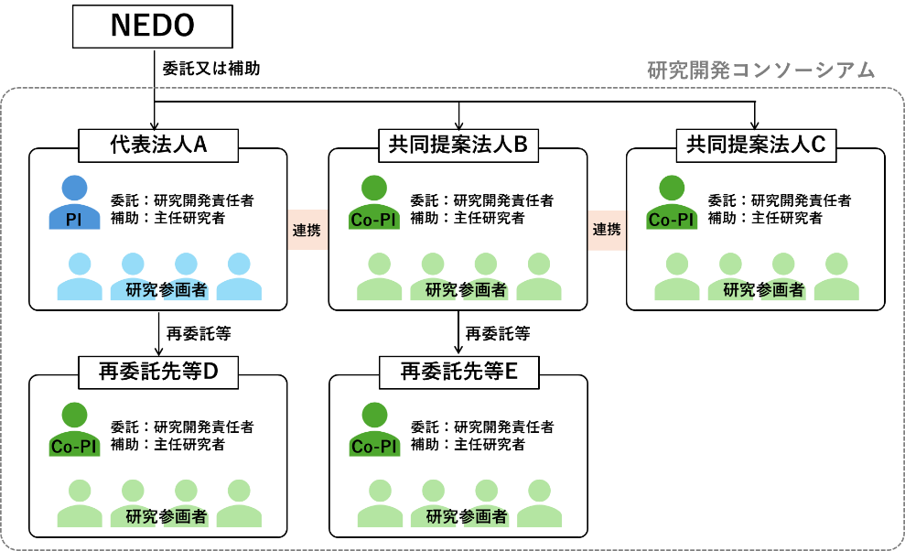
※代表法人、共同提案法人、再委託先等、PI、Co-PI及び研究参画者の関係については、以下のイメージ例もご参照ください。

研究セキュリティに関する質問票

作成日：XXXX年XX月XX日

提案テーマ名
代表法人名

１．代表法人、共同提案法人及び再委託先等について
（１）代表法人、共同提案法人及び再委託先等が、学術機関等以外の機関の場合は、以下に掲げる事項に関する情報をNEDOまで提出してください。
①財務状況、(代表法人が企業である場合は)資本構成
②リストへの掲載の有無

以下のいずれかを選択
☐ 提出した ☐ 提出は必要であるが提出していない ☐ 提出は不要である

２．リスク確認及びリスク評価について
（１）研究開発の実施体制に含まれている全ての研究者（PI、Co-PI及び研究参画者）について、以下の①から⑫までに掲げる事項に関する情報（③から⑧まで、⑩及び⑪に関する情報は、応募する日の属する年度を含めた過去３年分）を自己申告させた上で確認し、デュー・ディリジェンスを実施しましたか？
①学歴（高等学校以降のものとし、必要に応じて指導教官等の情報を含む。）
②研究経歴・職歴
③研究費の取得歴
④研究費以外の支援等の取得歴（報酬・給与、奨学金、寄附金、名誉職等の付与及び兼職の状況をいう。）
⑤発表論文における筆頭著者、責任著者及び共著者
⑥特許の出願状況（共同発明者及び共同出願人の情報を含む。）
⑦外国の人材採用プログラムへの参加歴
⑧指針に基づく処分歴
⑨リストへの掲載の有無
⑩リスト掲載機関への所属の有無
⑪リスト掲載機関に所属する研究者との関係（共同研究・受託研究の実施、共著論文の執筆・公表及び学会等における連名の口頭発表の実績をいう。）の有無
⑫安全保障貿易管理における「非居住者」（一時帰国しその滞在期間が６月未満の日本人等）又は「特定類型」（日本の大学の教授であり外国の大学と雇用契約を締結し教授職を兼職している者、外国政府から留学資金を得ている留学生、外国の人材採用プログラムに参加し多額の研究資金や生活費の提供を受けている研究者等）への該当性

以下のいずれかを選択
☐ 実施した ☐ 実施していない ☐ 実施したが一部の情報は取得できなかった

上記で「実施したが一部の情報は取得できなかった」を選択した場合は、一部の情報を取得できなかった研究者が属する機関名（代表法人、共同提案法人又は再委託先等）を以下の欄に記載してください。

（２）上記（１）に掲げる事項を確認し、デュー・ディリジェンスを実施した結果、リスク軽減措置を実施すべきと考える者はいますか？

以下のいずれかを選択
☐ はい ☐ いいえ

（３）今後、PI、Co-PI及び研究参画者の追加・交代が発生した場合は、事前に、上記と同様にデュー・ディリジェンスを実施の上、NEDOに相談してください。その場合、NEDOは、リスク軽減措置を実施するよう要請することがあります。
☐ 記載内容に従います

（４）実施体制に含まれる機関（代表法人、共同提案法人又は再委託先等）は、実施体制に含まれる機関やその他個人・機関との間で締結する共同研究契約その他契約・協定について、以下の内容の適切性を確認していますか？
①協力の内容
②研究データ等へのアクセス
③発明・特許等の知的財産の取扱い
④守秘義務の内容

以下のいずれかを選択
☐ はい ☐ いいえ

３．リスク軽減措置について
（１）「２.リスク確認及びリスク評価について」の(２)に「はい」と回答した場合は、リスクに応じたリスク軽減措置を実施することが必要となります。リスク軽減措置を実施すべきと考える研究者が属する機関名（代表法人、共同提案法人又は再委託先等）を以下の欄に記載してください。

（２）研究セキュリティを確保するために、どのようなリスク軽減措置を実施しますか？（リスク軽減措置を実施すべきと考える研究者が属する機関が複数ある場合は、以下の欄を複製の上、機関毎にリスク軽減措置の実施内容を回答ください。）

複数回答可

☐ 施設・設備へのアクセス権限の管理
☐ オフキャンパス等の研究場所の確保
☐ 取り扱う情報の機微性に応じたミーティング等への参加者の考慮
☐ (研究参画者が学生の場合などにおいて)雇用契約を締結することによるガバナンスの強化
☐ 研修の受講による研究セキュリティに関するリテラシーの向上
☐ 研究データ等の情報へのアクセス権限の管理
☐ サイバー攻撃への対策の強化
☐ その他（具体的内容を以下に記載）
・・・・・・・・

（２）上記の回答について実行可能であることを確認しておく必要があります。
☐ 実行可能であることを確認しました

以上の１．～３．までの全ての記載事項について、
☐ 実施体制におけるPI、Co-PI及び研究参画者の同意を得ました。

☐ 代表法人、共同提案法人及び再委託先等（各機関内の担当部署含む）の確認を得ました。

（注）研究開発を開始するためには、両方にチェックが入っていることが必要です。

